№ п/п | Наименование товара, работ, услуг | Ед. изм. | Кол-во | Технические, функциональные характеристики
 |  |  |  | Показатель (наименование комплектующего, технического параметра и т.п.) | Описание, значение
1 | Спортивное оборудование  СО 1.15  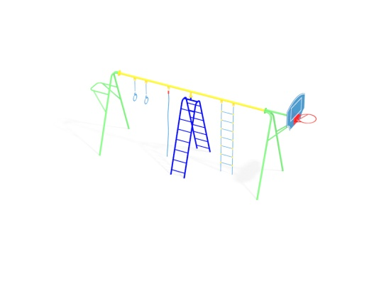 | Шт. | 1
 |  |  |  | Высота (мм) по баскетбольное кольцо | 2600 (± 10мм)
 |  |  |  | Длина (мм) | 6540 (± 10мм)
 |  |  |  | Ширина (мм) | 1600 (± 10мм)
 |  |  |  | Применяемые материалы
 |  |  |  | Конструктивные особенности | Установить две боковые стойки (из трубы диаметром не менее 48 мм и толщиной стенки не менее3.5мм) в форме буквы Л и одну центральную лестницу в форме буквы Л (из трубы диаметром не менее 42мм с толщиной стенки не менее 3.5мм). Соединить их при помощи перекладины (из металлической трубы диаметром не менее 48 мм и толщиной стенки не менее 4 мм) и фланцев с четырьмя крепёжными отверстиями.  На боковых стойках расположить турник (из металлической трубы сечением не менее 32 мм) и баскетбольный щит (из фанеры толщиной не менее 24 мм) с кольцом.  На соединительных перекладинах установить гимнастические кольца (из ламинированной водостойкой фанеры толщиной не менее 24мм), полипропиленовый канат толщиной не менее 30мм и подвесную лестницу, состоящую из армированного полипропиленового каната толщиной не менее 16мм, и пластиковых армированных металлической трубой ступенек в количестве 7шт. заканчивающихся пластиковыми Т-образными обхватывающими зажимами.  Все фанерные элементы должны иметь скругленные кромки.
 |  |  |  | Щит баскетбольный с кольцом, комплект. | В кол-ве 1шт. должен быть выполнен из фанеры толщиной не менее 24мм. И металлической трубы диаметром не менее 20мм и толщиной не менее 2,35мм.
 |  |  |  | Материалы | Влагостойкая фанера должна быть марки ФСФ сорт не ниже 2/2, все торцы фанеры должны быть закругленными, радиус не менее 24мм, ГОСТ р 52169-2012 и окрашенная двухкомпонентной краской, специально предназначенной для применения на детских площадках, стойкой к сложным погодным условиям, истиранию, устойчивой к воздействию ультрафиолета и влаги. Металл покрашен полимерной порошковой краской. Заглушки пластиковые, цветные. Все метизы оцинкованы. Канат армированный полипропиленовый. Ступеньки армированные пластиковые.

